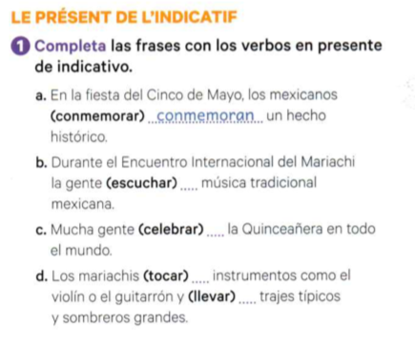
GRAMÁTICA

ACTIVIDAD 1 | ACTIVIDAD 2 | ACTIVIDAD 3
